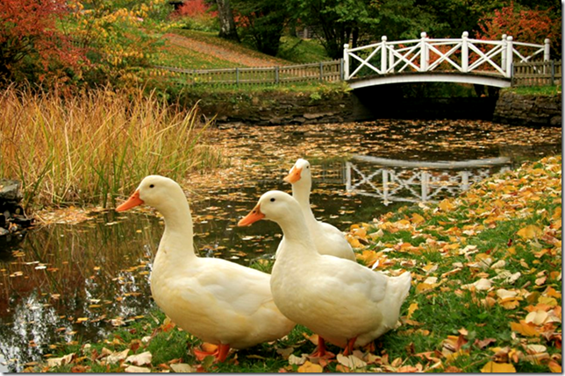

Mon merveilleux paradis.
De sublimes bleuets au teint azur éclatant
Trônent dans ce petit paradis majestueusement.
Chèvres et moutons s'aiment d'un amour attendrissant,
La douceur de leur partage amical est très émouvant.
Les rames des ronces ou mûriers s'étirent gaiement,
A la fin de l'été les petits fruits rouges et noirs luisants
Embellissent la verdure de leurs coloris virulents.
Hérissons et écureuils jouent, c'est touchant.
Les petits chats batifolent avec enchantement
Tandis que les canards blancs sont rayonnants
Dans ce décor paradisiaque, ils font un écrin troublant,
Un havre de paix à la beauté et au charme déconcertants.
Pour butiner les fleurs les gracieux papillons sont séduisants.
La forêt de pins est une oasis de bonheur apaisant,
Respirer leur essence procure un moment relaxant.
Le panorama vallonné offre un tableau fascinant.
Le prodige de la nature est l'amour dans un écrin verdoyant,
Chaque espèce de la faune en use pleinement à tout instant.
Je fonds en admirant la cocotte et ses poussins charmants,
Souvenirs d'un passé dans une nature m'offrant l'apaisement.
Marie Laborde.

